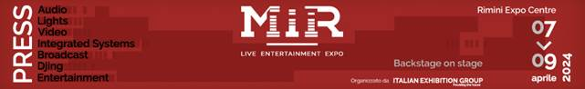

nota stampa

MIR: SI E’ CHIUSA A RIMINI UNA SETTIMA EDIZIONE “SFAVILLANTE”

- Aumento del 20% di visitatori e del 25% di espositori per l’appuntamento di Italian Exhibition Group
- Ampio spazio alle diverse sfaccettature dell’industria del Light Design
- Grande apprezzamento per il nuovo format MIR Club

Rimini, 9 aprile 2024 - Si è conclusa oggi la 7ª edizione di MIR – Live Entertainment Expo, organizzata da Italian Exhibition Group. Ed è stata un’edizione “sfavillante”, sotto il segno del successo, quella che nel polo fieristico di Rimini, patria indiscussa dell'intrattenimento in Italia, ha messo al centro tecnologia e innovazione. L'evento ha registrato un'affluenza eccezionale, superando di gran lunga i dati delle edizioni precedenti, comprese quelle pre-pandemia, mettendo a segno un + 20% di visitatori e un + 25% di espositori.
Con sei padiglioni e l'estensione sulla Hall SUD del quartiere espositivo, MIR ha risposto miratamente alle esigenze delle aziende e di un pubblico sempre più attento e qualificato.

Crescita e Innovazione
La manifestazione ha confermato la sua posizione di leadership nel settore attraendo le più importanti ed interessanti novità tecnologiche in tema audio, video, luci per concerti, spettacoli, education, retail, museale, IT ed hospitality alla quale si aggiunge una vetrina esclusiva dedicata alla System Integration AVC grazie anche alla consolidata collaborazione con SIEC - Systems Integration Experience Community. Infatti, a dare maggiore impulso a questo risultato ha contribuito la recente scelta degli organizzatori di aprire anche ai brand tecnologici rivolti ad aree di business non solo dedicate al mondo dello spettacolo ma anche a contesti lavorativi e accademici con soluzioni multimediali all’avanguardia. Appuntamento di spicco per professionalità, chiarezza e profondità dei temi trattati, è stato quello con il Light Design che ha visto l’avvicendarsi di numerose sessioni rivolte ai diversi aspetti di questa Industry.

“Live You Play”: tutto esaurito
Nei padiglioni dedicati a "Live You Play", la frequenza degli spettacoli ha superato ogni aspettativa, con soluzioni audio, video e light presentate in veri e propri live show. In questa edizione, le Immersive Room sono diventate una firma distintiva dell'evento MIR: nelle loro 13 sessioni giornaliere si è registrato il tutto esaurito.

MIR Club: un'esperienza unica con 700 ore di puro scratch
Ma il clou della manifestazione è stato il MIR Club, che ha ospitato un format mai visto prima. Con oltre 30 DJ console installate, centinaia di persone hanno potuto testare i prodotti assistiti da oltre 10 tutor, per un totale di oltre 700 ore di puro scratch. Per la prima volta, hanno trovato spazio in fiera anche le Short clinic tenute dal giovane Dj Youtuber Federico Doria, che hanno permesso ai visitatori di approfondire e ampliare le proprie conoscenze in materia di tecnologia per dj. Inoltre, un successo anche all’insegna del puro divertimento per il Demolition panel, un'opportunità unica per i nuovi talenti di confrontarsi con i più grandi DJ della storia italiana, come Albertino, Joe T Vannelli, Big Fish, Ale Lippi e altri ancora.

MIR – Live Entertainment Expo si è dimostrato un evento imperdibile nel settore dell'intrattenimento dal vivo, offrendo un'opportunità unica di scoperta, networking e crescita per professionisti e appassionati. La prossima edizione è in programma per la primavera del 2025.

ABOUT MIR 2024
Organizzazione: Italian Exhibition Group S.p.A.; Periodicità: annuale; Edizione: 7a; Ingresso: operatori professionali e grande pubblico; website: www.mirtechexpo.com

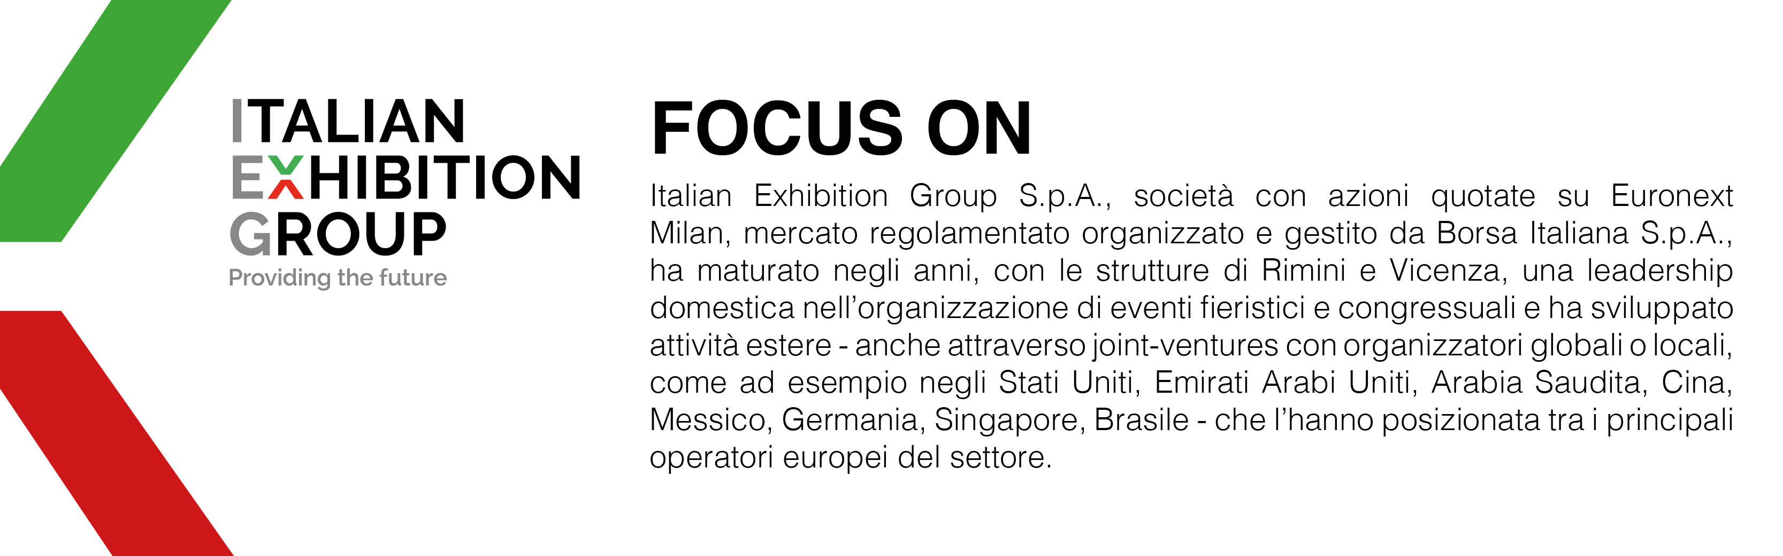

PRESS CONTACT ITALIAN EXHIBITION GROUP
head of media relation & corporate communication: Elisabetta Vitali; press office manager: Marco Forcellini; press office specialist: Luca Paganin

MEDIA AGENCY MIR
Naper Multimedia| Zoe Perna | T. +39 02 97699600 | email: staff@napermultimedia.it

Il presente comunicato stampa contiene elementi previsionali e stime che riflettono le attuali opinioni del management (“forward-looking statements”) specie per quanto riguarda performance gestionali future, realizzazione di investimenti, andamento dei flussi di cassa ed evoluzione della struttura finanziaria. I forward-looking statements hanno per loro natura una componente di rischio ed incertezza perché dipendono dal verificarsi di eventi futuri. I risultati effettivi potranno differire anche in misura significativa rispetto a quelli annunciati, in relazione a una pluralità di fattori tra cui, a solo titolo esemplificativo: andamento del mercato della ristorazione fuori casa e dei flussi turistici in Italia, andamento del mercato orafo - gioielliero, andamento del mercato della green economy; evoluzione del prezzo delle materie prime; condizioni macroeconomiche generali; fattori geopolitici ed evoluzioni del quadro normativo. Le informazioni contenute nel presente comunicato, inoltre, non pretendono di essere complete, né sono state verificate da terze parti indipendenti. Le proiezioni, le stime e gli obiettivi qui presentati si basano sulle informazioni a disposizione della Società alla data del presente comunicato.

